ЛК наблюдателя. Use cases
Термины и определения
Общие требования
Элементы управления ЛК
Блок видео
Терминология раздела
Общие требования к блоку видео
Режимы работы блока видео
Одно основное окно
Два основных окна
Элементы управления Окна просмотра видео
Чат наблюдения за УИК
Общие требования к чату наблюдения за УИК
Блок контактов
Информационный блок
Кнопка переключатель “Приостанавливаю наблюдение”
Список кейсов
Авторизация
Работа с видео
Приостановление и возобновление наблюдения
Работа с чатом
Звонки из ЛК
Работа с информационным блоком
Изменение настроек
Системные кейсы
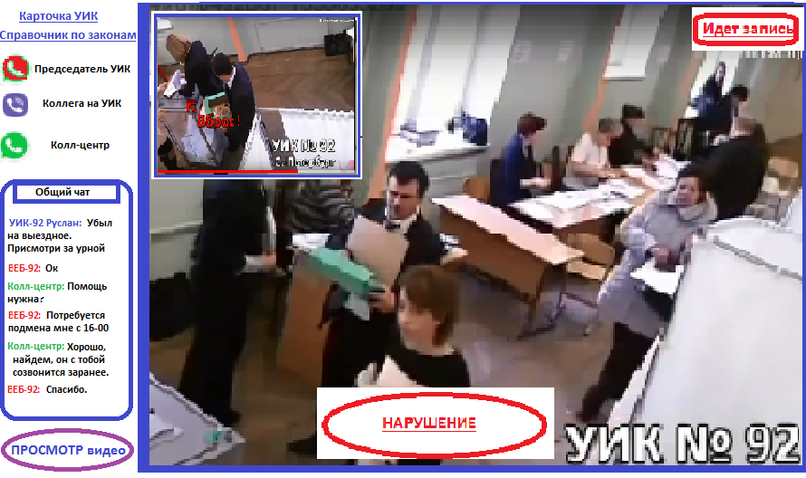

Термины и определения
Система -- Личный кабинет (ЛК) наблюдателя.

Общие требования
- ЛК работает в полноэкранном режиме

Элементы управления ЛК
- Блок трансляции видео с УИК (далее, блок видео)
- Чат наблюдения за УИК
- Блок контактов
- Информационный блок
- УБЕР
- Кнопка Просмотр видео

Блок видео

Терминология раздела
Окно просмотра видео -- элемент управления содержащий несколько контролов, в том числе отображающий видео стрим.
Видео стрим (стрим) -- потоковое видео, получаемое с участков и отображаемое в ЛК в разных масштабах в зависимости от текущего выбранного пользователем ЛК режима

Общие требования к блоку видео
- Блок видео занимает большую часть ЛК
- Блок видео с УИК может работать в двух режимах:
  - Одно основное окно просмотра видео
  - Два основных окна просмотра видео

Режимы работы блока видео

Одно основное окно
Назначение
- Наблюдение за одним УИК: отображаются 2 видео стрима с максимизацией одного видео стрима, второй стрим в уменьшенном масштабе поверх первого
- Наблюдение за двумя УИК: отображаются 4 видео стрима с максимизацией одного видео стрима, 2,3,4 стримы в уменьшенном масштабе поверх первого

Два основных окна
Назначение
- Наблюдение за одним УИК: отображается 2 видео стрима в одинаковом масштабе
  - В параллели: одним справа, другой слева
  - Один над другим (для вертикальных экранов)
- Наблюдение за двумя УИК: отображается 2 видео стрима в одинаковом масштабе (по одному от каждого УИК) и другие 2 стрима в уменьшенном масштабе поверх первых

Элементы управления Окна просмотра видео
- Основное окно просмотра
- Дополнительное окно просмотра
- Кнопка “Начать запись”
- Блок записанных видео

Чат наблюдения за УИК

Общие требования к чату наблюдения за УИК
- Под каждый УИК в начале суток дня наблюдения заводится чат.
- Чат конкретного УИК доступен
  - Операторам call центра (каждый входит под своим именем / логином)
  - Наблюдателям за данным УИК

Блок контактов

Информационный блок

Кнопка переключатель “Приостанавливаю наблюдение”

Список кейсов

Авторизация
- Первый вход в систему (принудительное конфигурирование)
- Повторный вход в систему

Работа с видео
- Максимизация области отображения стрима
- Смена максимизированного стрима
- Смена местоположения минимизированных стримов
- (опционально) изменение размера минимизированных стримов (1/9, 1/16...)
- Переход в режим равномерного масштабирования стримов
- Начать запись нарушения
  - Сдвинуть точку начала нарушения (-15 сек, -30 сек, -45сек, -1 мин, -2 мин...)
- Закончить запись нарушения
  - Сдвинуть точку окончания нарушения (-15 сек, -30 сек, -45сек, -1 мин, -2 мин...)
  - Указать комментарий к нарушению с использованием шаблонов для быстрого заполнения

Приостановление и возобновление наблюдения
- Подать сигнал в сообщество “Отхожу от компьютера” (5 мин, 15 мин, 30 мин, 1 час, до конца дня)
- Подать сигнал “Вернулся к наблюдению”

Работа с чатом
- Написать в чат
- Написать в чат, выделив адресата

Звонки из ЛК

Работа с информационным блоком

Изменение настроек

Системные кейсы
- Получить оповещение “Требуется наблюдение на (время) за участком <N>”
  - Принять
  - Отклонить (+ отклонение по таймауту)

